小组实验1：储能电站的最优连续放电窗口选择

问题分析与建模
某省电网侧储能电站参与日内调峰。调度中心希望在一天中找到一段连续的时间窗口启动储能放电，以获得最大的净收益。储能电站每小时放电所带来的净收益（单位：万元）已由市场电价、放电效率、启动损耗等综合测算得到，正值表示放电盈利，负值表示放电亏损（例如电价低或损耗过大时放电会亏）。现在给出该电站 1 天 24 个小时对应的“每小时放电净收益”序列。
请选择可以获得最大净收益的放电区间，并计算该区间对应的最大累计净收益是多少。若决定不放电，则累计净收益为 0（但你需要判断是否存在比 0 更高的连续区间收益）。
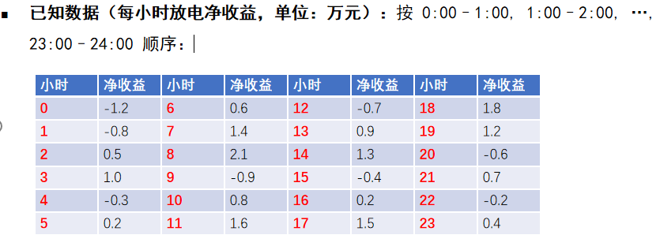

数学模型
首先，将 24 小时的净收益数据（单位：万元）整理成一个序列 A= [-1.2, -0.8, 0.5, 1.0, -0.3, 0.2, 0.6, 1.4, 2.1, -0.9, 0.8, 1.6, -0.7, 0.9, 1.3, -0.4, 0.2, 1.5, 1.8, 1.2, -0.6, 0.7, -0.2, 0.4]
其中，序列 A的索引i对应的时间窗口是i:00到(i+1):00。
设A[i]是第i小时（从i:00到(i+1):00）的净收益。我们需要找到一对索引(i, j)，其中0≤i ≤j≤23，使得累计净收益S_{i, j}最大化：
S_{i, j}=$\sum_{k=i}^{j}{A(k)}$
该问题本质上是最大连续子序列问题的一个应用实例

算法设计

暴力枚举法
遍历所有可能的连续子数组[A(i),...,A(j)]，计算它们的和，并记录出现的最大和及其对应的起始和结束下标。、
步骤
初始化max_profict=float('-inf')，max_start = 0 max_end =0
外层循环：从i = 0遍历到N-1（子数组的起始点）。
内层循环：从 $j = i$ 遍历到N-1（子数组的结束点）。
计算current_num=$\sum_{k=i}^{j}{A(k)}$。
比较：如果current_num > max_profict，则更新 max_profict = current_num，max_start = i，max_end = j。

分治法
分治法通过将一个大问题分解为性质相同的子问题来求解。对于最大连续子序列和问题，分治法的核心思想是：
对于最大子数组和问题，分治法的核心思想是：
一个数组A的最大子数组和有三种可能的位置：
完全在左半部分：A[low...mid]中的最大子数组。
完全在右半部分：A[mid+1...high]中的最大子数组。
跨越中点：子数组横跨中点mid
最大连续子序列和就是这三种情况中最大的一个。

步骤
通过递归调用，分别求出左半部分的最大连续子序列和 max_left，右半部分的最大连续子序列和max_right。
当子数组只包含一个元素时（即low=high），递归停止。最大子数组和就是这个元素本身
解决跨越情况调用辅助函数 find_max_crossing 来求解跨越中点 mid的最大子数组和。
比较三种情况（左边、右边、跨越）得到的最大和 max_right, max_left,max_crossing。返回三者中最大的那个和及其对应的起止索引。

动态规划法
Kadane's 算法是一种高效的动态规划方法，用于解决最大子数组和问题 。它在一次遍历中就能找到最优解。
在遍历数组的过程中，我们维护两个关键变量，一个是全局最大值max_so_far，另一个是当前最大值current_sum。
用current_sum += arr[i]累加当前元素更新current_sum。
如果当前的current_sum大于之前找到的全局最大和 max_so_far，说明我们找到了一个更大的盈利连续区间。
更新全局最大和，并记录当前子数组的起始索引 (temp) 和结束索引 (i)。
如果 current_sum 变为负数，则意味着从 temp 到 i 的这段子数组是亏损的，并且它只会拖累后续子数组的和。
则将 current_sum 重置为0，相当于重新开始寻找新的、更大的正收益区间。同时，将新的潜在起始点 temp 设置为当前位置的下一个索引 i+1。

三．程序设计

1.暴力枚举法
data = [ -1.2, -0.8, 0.5 , 1.0, -0.3, 0.2,
0.6, 1.4, 2.1, -0.9, 0.8, 1.6,
-0.7, 0.9, 1.3, -0.4, 0.2, 1.5,
1.8, 1.2, -0.6, 0.7, -0.2, 0.4 ]
def solve_brute_force(arr):
max_profict=float('-inf')
max_start = 0
max_end =0
n = len(arr)
for i in range(n):
current_num=0
for j in range(i,n):
current_num += arr[j]
if current_num>max_profict:
max_profict=current_num
max_start=i
max_end=j

return max_profict,max_start,max_end
max1,start1,end1=solve_brute_force(data)
print(f"最大净收益的放电区间为{start1}:00 到 {end1+1}：00")
print(f"最大收益为{max1:.1f}")

2.分治法
##分治法
def find_max_crossing(arr,low, mid, high):
#左半部分最大值
max_left =float('-inf')
current_sum=0
max_mid_left =mid
for i in range(mid,low-1, -1):
current_sum +=arr[i]
if current_sum > max_left:
max_left = current_sum
max_mid_left = i

#右半部分最大值
max_right = float('-inf')
current_sum = 0
max_mid_right = mid+1
for j in range(mid+1,high+1):
current_sum += arr[j]
if current_sum > max_right:
max_right = current_sum
max_mid_right = j
return (max_left + max_right), max_mid_left, max_mid_right

def solve_divide_and_conquer(arr, low, high):
if low == high:
return arr[low], low, high
mid=(low+high)//2

left_sum,left_low,left_high = solve_divide_and_conquer(arr,low,mid)
right_sum,right_low,right_high = solve_divide_and_conquer(arr,mid+1,high)
cross_sum,cross_low,cross_high = find_max_crossing(arr,low,mid,high)
if left_sum >= right_sum and left_sum >= cross_sum:
return left_sum,left_low,left_high
elif right_sum >= left_sum and right_sum >= cross_sum:
return right_sum,right_low,right_high

else:

return cross_sum,cross_low,cross_high

max2,start2,end2=solve_divide_and_conquer(data,0,len(data)-1)
print(f"分治法")
print(f"最大净收益的放电区间为{start2}:00 到 {end2+1}:00")
print(f"最大收益为{max2:.1f}\n ")

3.动态规划法
##dp（动态规划）法
def solve_kadane(arr):
max_so_far=float('-inf')
current_sum=0
max_start=0
max_end=0
temp=0
for i in range(len(arr)):
current_sum += arr[i]
if current_sum > max_so_far:
max_so_far = current_sum
max_start = temp
max_end = i
if current_sum < 0:
current_sum = 0
temp = i+1

return max_so_far, max_start, max_end

max3,start3,end3= solve_kadane(data)
print(f"动态规划法")
print(f"最大净收益的区间为{start3}:00 到 {end3 +1}:00")
print(f"最大净收益为{max3:.1f}\n")

四．算法（时空复杂度）分析及对比
算法 | 时间复杂度 | 空间复杂度 | 说明
暴力枚举法 | O(n²) | O(1) | 只需常量个变量存储中间结果
dp算法 | O(n) | O(1) | 只需常量个变量存储中间结果
分治法 | O(nlogn) | O(nlogn) | 递归调用栈深度为log n

实验结果及可视化
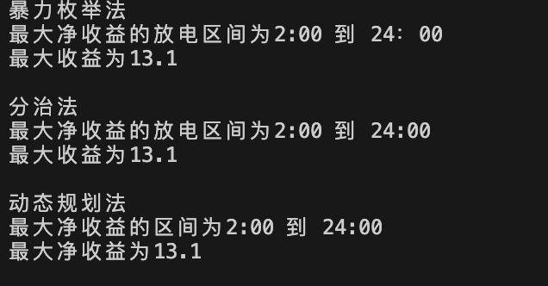

实验总结
本实验针对电网侧储能电站 24 小时最优连续放电窗口选择问题，采用暴力枚举法、分治法算法、Kadane 三种算法求解，核心是找到累计净收益最大的连续时段，本质是找出最大连续子序列问题的一个应用实例。
在实际应用中，应优先采用 Kadane动态规划算法，其 时间性能远超蛮力法和分治法，是解决此类序列优化问题的最佳选择。

